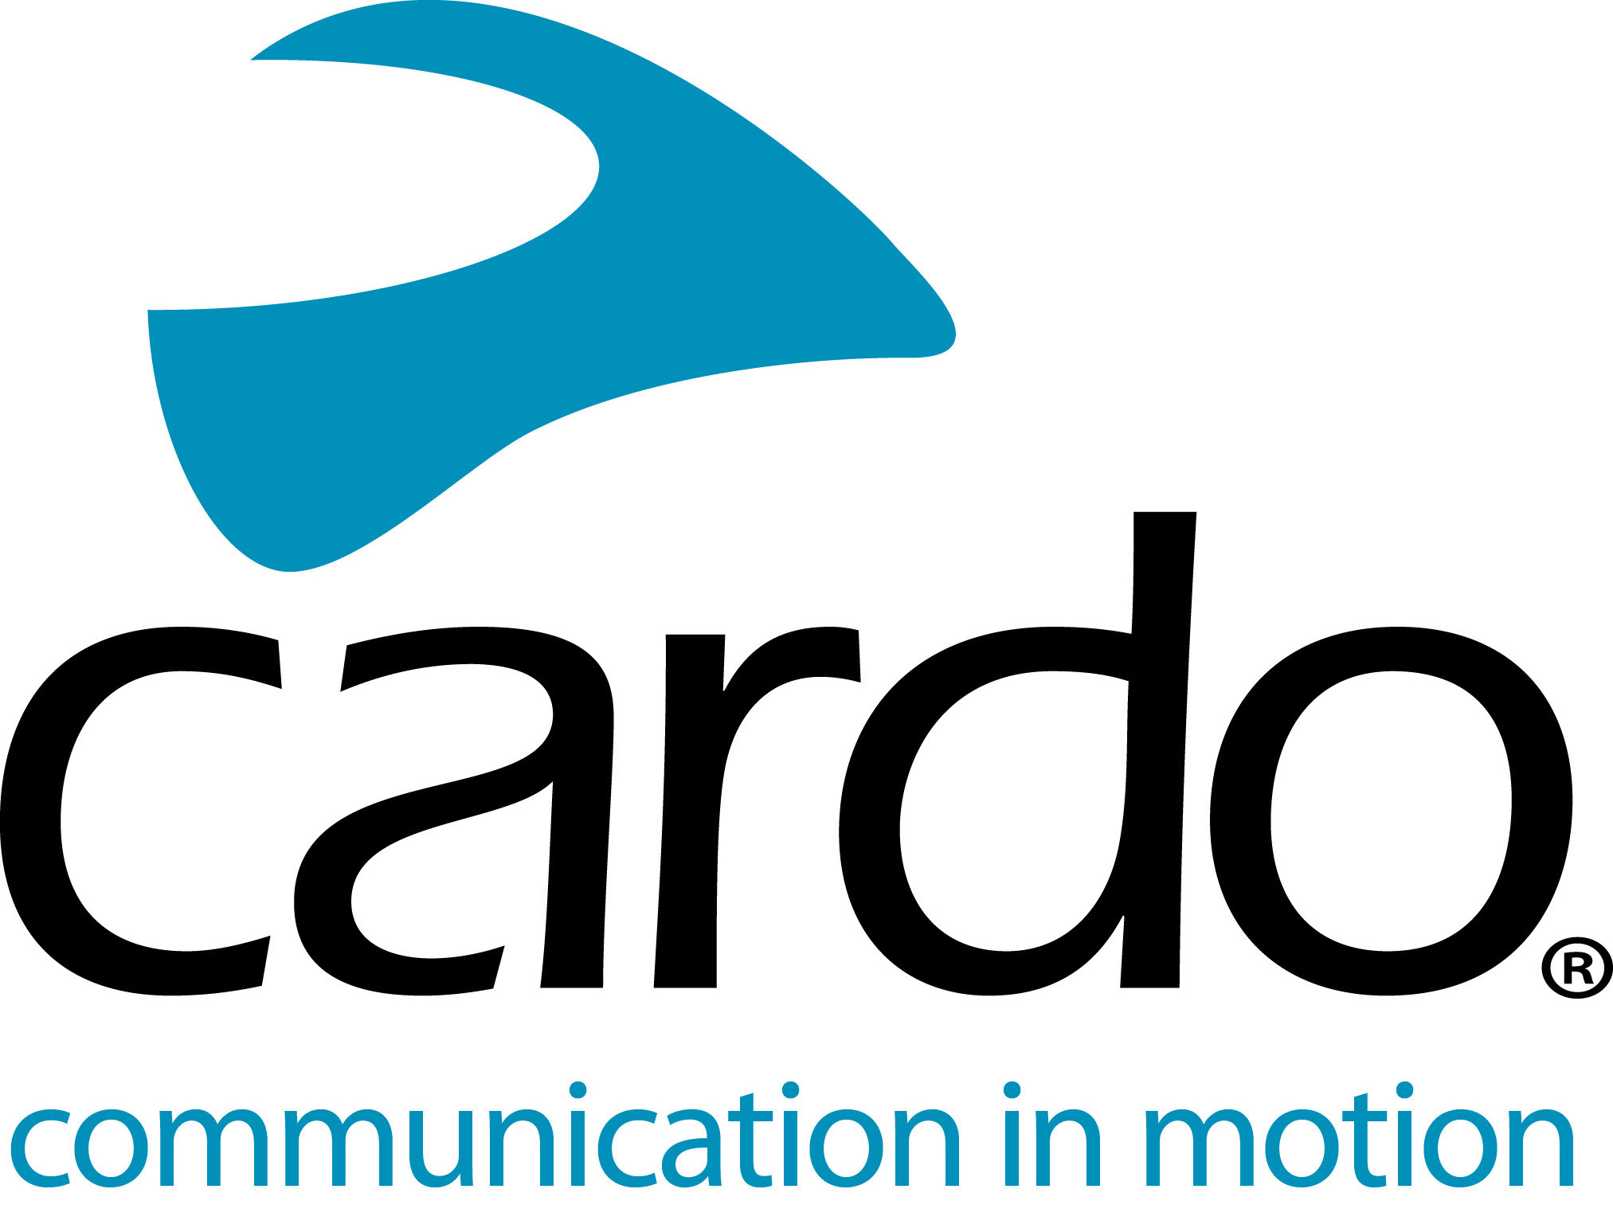

Verwöhnen Sie Ihren Partner – oder sich selbst – mit Cardo Systems zum Valentinstag
Als Motorradfahrer können Sie jetzt einen geliebten Menschen – oder sich selbst – rechtzeitig zum Valentinstag ein Gerät von Cardo Systems gönnen, denn der Weltmarktführer im Bereich der drahtlosen Kommunikation für Motorradfahrer hat zum Valentinstag ein spezielles Angebot angekündigt...
Ab dem 1. Februar 2021 und bis zum 28. Februar 2021 werden sowohl die „FREECOM+“-Geräte als auch die „PACKTALK duo“-Geräte auf der „Cardo Systems“-Website und bei den lokalen Vertriebspartnern* zu reduzierten Preisen angeboten.
Die voll wasserdichten Spitzengeräte „PACKTALK Bold“ und „PACKTALK Slim“ sind mit der bewährten und zuverlässigen Dynamischen Netzkommunikationskonnektivität von Cardo ausgestattet, die ein einfaches und schnelles Pairing nach dem Motto „Set and Forget“ – auf Deutsch: Einstellen und vergessen“ – ermöglicht. Es spielt also keine Rolle, ob sich die angeschlossenen Fahrer innerhalb oder außerhalb der Reichweite der Geräte bewegen, denn sie verbinden sich automatisch wieder, sobald sie wieder in Reichweite kommen und ohne dass irgendwelche Tasten dafür gedrückt werden müssen. Die Geräte sind serienmäßig mit JBL-Lautsprechern ausgestattet, sodass der Fahrer ein ultimatives Klangerlebnis und eine natürliche Sprachsteuerung erleben kann – was bedeutet, dass der Fahrer dazu die Hände nicht vom Lenker nehmen muss.
Die „FREECOM+“-Reihe umfasst die Modelle 4+, 2+ und 1+ und bietet für Fahrer und Sozius unterschiedliche Ausstattungsniveaus, ganz nach ihren Anforderungen. Das FREECOM4+ ist serienmäßig mit JBL-Lautsprechern ausgestattet, verfügt über eine natürliche Sprachsteuerung und kann bis zu vier Fahrer über das Bluetooth-Netzwerk verbinden. Das FREECOM2+ eignet sich besser für ein bis zwei Fahrer und das FREECOM1+ für Einzelfahrer oder diejenigen, die ein Kommunikationsmittel zwischen Fahrer und Sozius wünschen.
Alle „PACKTALK“- und „FREECOM+“-Geräte sind wasserdicht, verfügen über eine Akkulaufzeit von 13 Stunden – wobei sie auch unterwegs aufgeladen werden können – und sind über die kostenlose „Cardo Connect“™-App steuerbar.
Finden Sie unter www.cardosystems.com das richtige Geschenk von Cardo Systems für den Motorradfahrer in Ihrem Leben – oder machen Sie sich selbst eine Freude.
*Bitte erkundigen Sie sich bei Ihrem örtlichen „Cardo Systems“-Fachhändler, um zu sehen, was er im Angebot hat.
Kommen Sie mit uns ins Gespräch und werden Sie ein Mitglied der #CardoFam auf Facebook, Twitter, Instagram und besuchen Sie unseren „Cardo Systems“-YouTube-Kanal. YouTube.Kanal.
Hinweis für Journalisten und Redakteure:
Das Angebot ist auf www.cardosystems.com verfügbar. Bitte erkundigen Sie sich bei Ihrem örtlichen Fachhändler nach Informationen zu den in den Läden verfügbaren Sonderangeboten.

